Отчет
Сессия1
Малых Сергей 23П-1
- Диаграмма вариантов использования
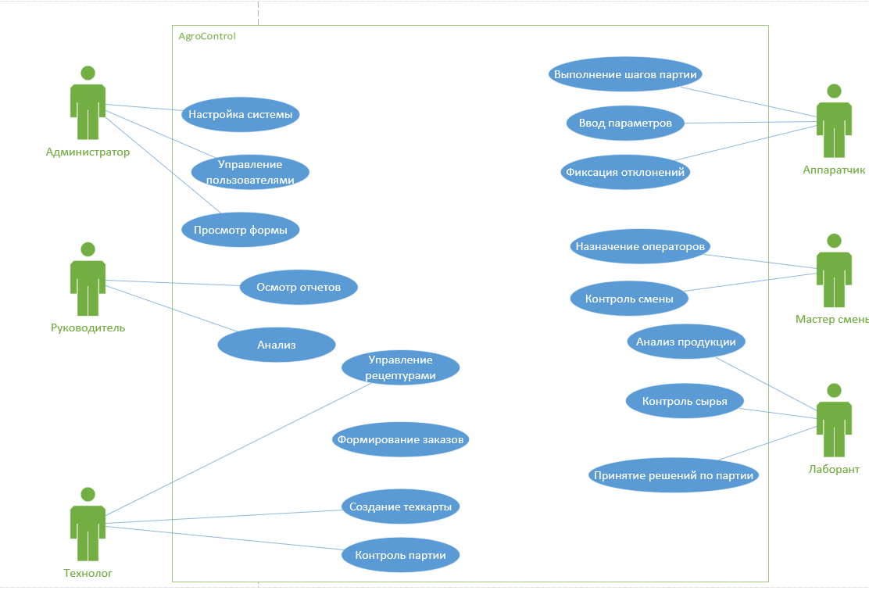
Диаграмма последовательности
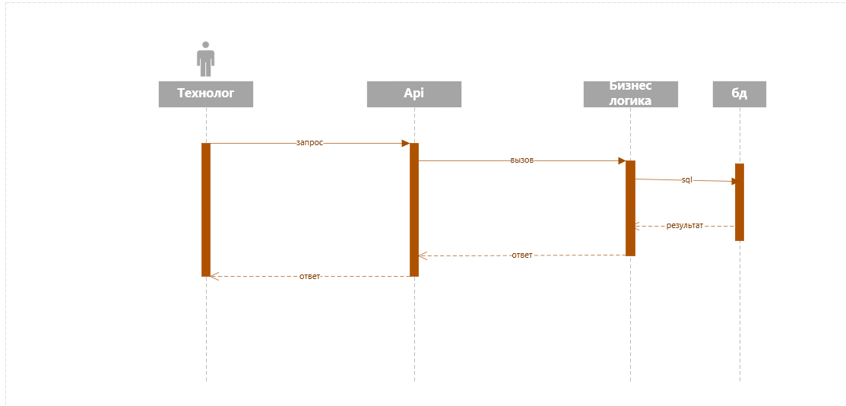

Диаграмма классов(не до конца сделал)
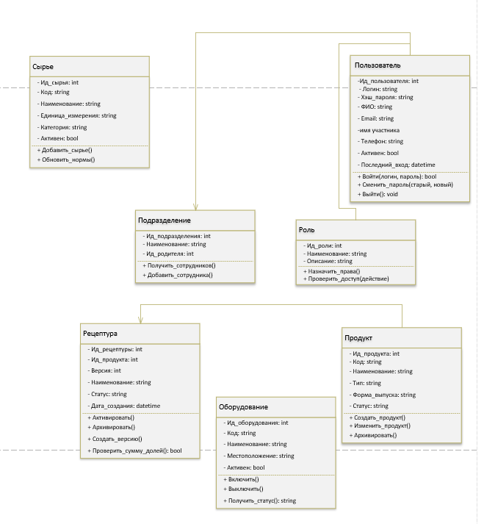

2.Разработка БД
Создал бд и таблицы
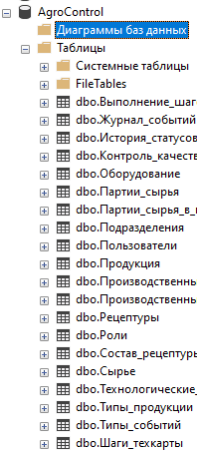
Представления
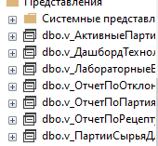
Связи 